臺北市立大同高級中學 112學年度第1學期 國中 科技 領域
第2次會議紀錄
- 時間：民國112年10月20日(星期五) 09 時 00 分
- 地點：臺北市立南門國民中學 自造教育及科技中心
- 出席人員：應出席 3 人，列席0人；實際出席 3 人，列席 0 人（見簽到表）
- 主席：吳妮真 記錄：劉俊宇
- 主席致詞：
今日來到南門國中參與「PM2.5空氣清淨盒子(初階)」研習，講師蔡榮芳先向大家展示本次研習課程須完成之成品樣貌，再仔細解說每一個零組件的如何焊接、黏貼。本次初階研習主要完成樹莓派(Raspberry Pi)的組裝、以及板上的線路建置，為下週進階場次研習做好前置的準備。
- 業務報告、法令宣導：
無
- 提案討論：
無
- 臨時動議：
無
- 散會：民國 112 月10月20日 12 時00分

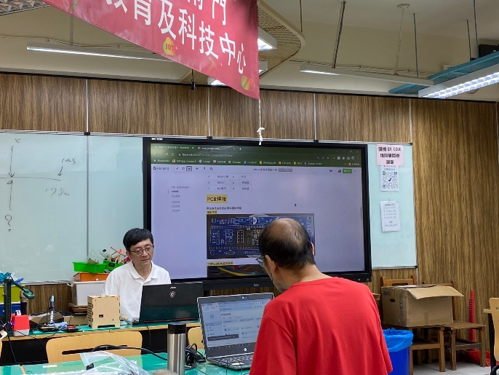 | 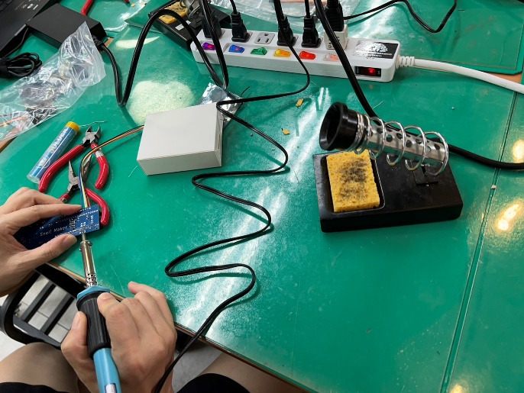
講師說明今日作品組裝流程 | 焊接零組件
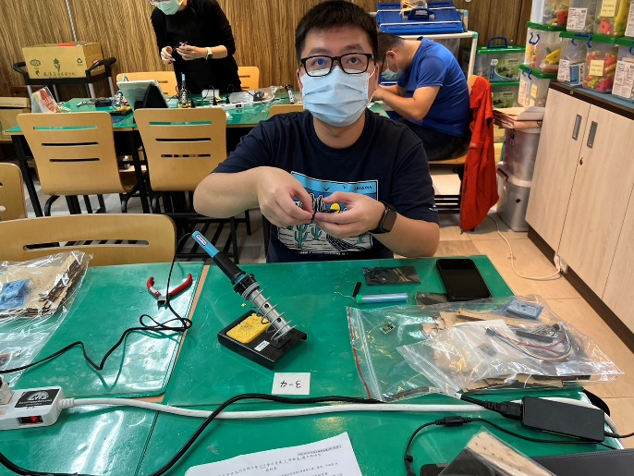 | 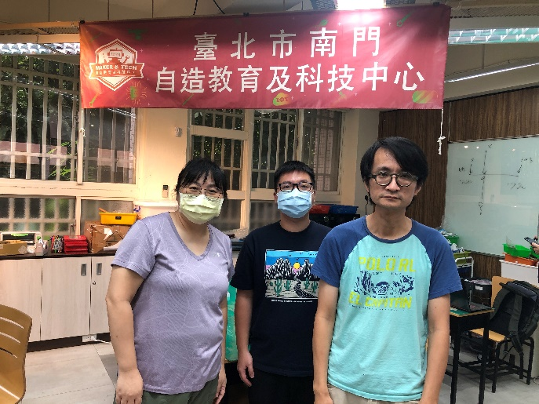
焊接零組件 | 研習成員合照

